Сотрудники Контрольно-счетной палаты Талдомского городского округа приняли участие в вебинаре Союза МКСО

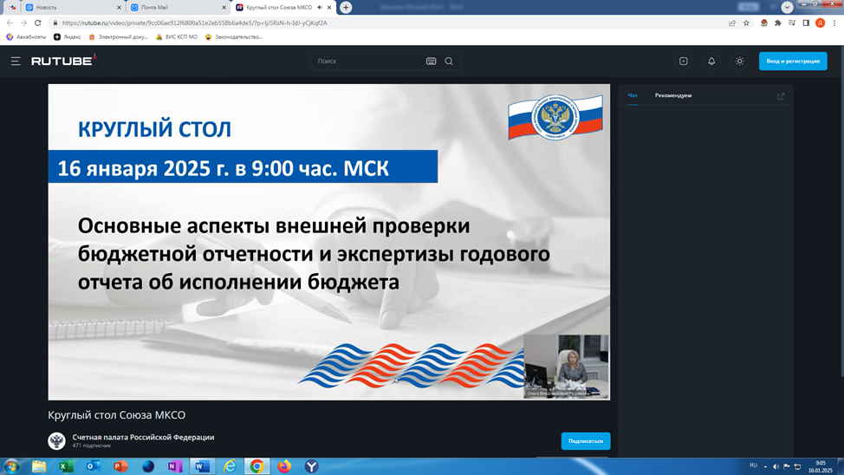

16 января 2025 года сотрудники Контрольно-счетной палаты Талдомского городского округа приняли участие в круглом столе Союза муниципальных контрольно-счетных органов в формате видеоконференции на тему: «Основные аспекты внешней проверки бюджетной отчетности и экспертизы годового отчета об исполнении бюджета».

Ответственный организатор круглого стола – Данилова Ирина Валерьевна, ответственный секретарь Союза МКСО, председатель Контрольно-счетной палаты города Вологды.

- О практике города Сургута по проведению внешней проверки бюджетной отчетности ГАБС» (сообщил – начальник отдела контроля доходов, расходов на развитие экономики и государственное управление Контрольно-счетной палаты города Сургута Битнер Анастасия Николаевна);  
- О практике города Вологды по проведению внешней проверки бюджетной отчетности ГАБС» (сообщил – Аудитор Контрольно-счетной палаты города Вологды Михайлова Елена Вячеславовна);  
- О внешней проверке годового отчета об исполнении бюджета: акценты и результаты» (сообщил – аудитор Контрольно-счетной палаты Вологодской области Свирепова Олеся Валерьевна).

В своих докладах выступающие поделились практикой проведения внешней проверки бюджетной отчетности главных администраторов бюджетных средств, подготовки заключения на годовой отчет об исполнении бюджета и обратили внимание на  
нарушения о бухгалтерском (бюджетном) учете, выявляемые в ходе проведения внешней проверки бюджетной отчетности главных администраторов бюджетных средств.